审定成绩：

重庆邮电大学
毕业设计（论文）
 | 中文题目 | 基于图神经网络的无线通信网络功率分配
 | 英文题目 | Power Allocation in Wireless Communication Networks Based on Graph Neural Networks
 | 学院名称 | 通信与信息工程学院
 | 学生姓名 | 王锋源
 | 专 业 | 电子信息工程
 | 班 级 | 01022202
 | 学 号 | 2022211098
 | 指导教师 | 申滨
答 辩 组
负 责 人

2025年 12 月
重庆邮电大学教务处制
通信与信息工程 学院本科毕业设计(论文)诚信承诺书
本人郑重承诺：
我向学院呈交的论文《基于图神经网络的无线通信网络功率分配 》，是本人在指导教师的指导下，独立进行研究工作所取得的成果。除文中已经注明引用的内容外，本论文不含任何其他个人或集体已经发表或撰写过的作品成果。对本文的研究做出重要贡献的个人和集体，均已在文中以明确方式标明并致谢。本人完全意识到本声明的法律结果由本人承担。

年级：2022211098
专业：电子信息工程
班级：01022202
承诺人签名 ：王锋源
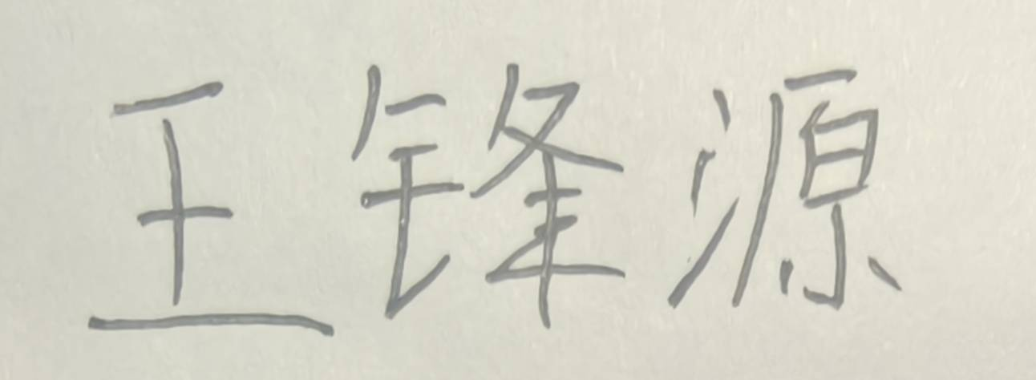
2025年 12月 30日

学位论文版权使用授权书
本人完全了解重庆邮电大学有权保留、使用学位论文纸质版和电子版的规定，即学校有权向国家有关部门或机构送交论文，允许论文被查阅和借阅等。本人授权重庆邮电大学可以公布本学位论文的全部或部分内容，可编入有关数据库或信息系统进行检索、分析或评价，可以采用影印、缩印、扫描或拷贝等复制手段保存、汇编本学位论文。
（注：保密的学位论文在解密后适用本授权书。）
学生签名：王锋源 | 指导老师签名：
日期： 2025年 12月 30 日 | 日期： 年 月 日

摘要
排版参照此格式。
针对无线通信网络中传统功率分配方法在复杂拓扑下建模困难、实时优化能力不足的问题，本文围绕基于图注意力网络的无线通信网络功率分配方法展开研究。首先，建立多对收发链路共享频谱资源的网络模型，将链路间的同频干扰关系抽象为有向干扰图，并构建包含路径损耗、Rayleigh衰落和外部干扰的综合信道模型，形成以最大化加权和速率为目标的非凸优化问题框架。
其次，将网络拓扑映射为图结构数据，设计包含节点信道特征与边干扰特征的多头图注意力网络模型（GATNet），利用注意力机制自适应区分不同干扰源的影响强度，通过无监督端到端训练直接从信道状态映射至功率分配系数。在此基础上，提出GATNet与加权最小均方误差（WMMSE）算法的两阶段混合方案，以GATNet输出作为WMMSE迭代初值，在保持优化精度的同时减少迭代次数。仿真实验在多种外部干扰强度下将所提方法与WMMSE算法、遗传算法、等功率分配及随机功率分配进行对比。
结果表明：GATNet在信干噪比、误码率和服务质量满足率等通信可靠性指标上优于传统方法；GATNet+WMMSE混合方案以较低的计算延迟达到了WMMSE最优性能的97.2%，在频谱效率与实时性之间取得了良好平衡。该方法为智能无线资源分配提供了可行的技术路径。

关键词：无线通信网络；功率分配；图神经网络；图注意力网络；频谱效率

Abstract
排版参照此格式。
To address the challenges of traditional power allocation methods in wireless communication networks—particularly the difficulties in modeling complex topologies and the lack of real-time optimization capability—this thesis investigates a power allocation method based on graph attention networks. First, a network model with multiple transmitter-receiver pairs sharing the same spectrum resources is established, in which co-channel interference relationships are abstracted as a directed interference graph. A composite channel model incorporating path loss, Rayleigh fading, and external interference is constructed, forming a non-convex optimization framework aimed at maximizing the weighted sum-rate. Second, the network topology is transformed into graph-structured data, and a multi-head graph attention network model (GATNet) is designed, which encodes node channel features and edge interference features. The attention mechanism adaptively distinguishes the influence of different interference sources, and through unsupervised end-to-end training, the model directly maps channel states to power allocation coefficients. Furthermore, a two-stage hybrid scheme combining GATNet with the weighted minimum mean square error (WMMSE) algorithm is proposed, in which the GATNet output serves as the initial value for WMMSE iteration, reducing the number of iterations while maintaining optimization accuracy. Simulation experiments compare the proposed method with the WMMSE algorithm, genetic algorithm, equal power allocation, and random power allocation under various external interference intensities.
Results demonstrate that GATNet outperforms traditional methods in communication reliability metrics such as signal-to-interference-plus-noise ratio, bit error rate, and quality-of-service satisfaction rate. The GATNet+WMMSE hybrid scheme achieves 97.2% of the optimal WMMSE performance with low computational delay, striking a favorable balance between spectrum efficiency and real-time performance. This method provides a feasible technical pathway for intelligent wireless resource allocation.

Keywords: wireless communication network; power allocation; graph neural network; graph attention network; spectrum efficiency

目录
目录一般按三级标题编写，要求标题层次清晰，目录为自动生成。
摘要 I
第1章 引言 1
1.1 研究背景和意义 1
1.2国内外研究现状 2
1.2.1 国外研究现状 2
1.2.2国内研究现状 2
1.3主要内容和工作安排 3
第2章 系统模型与问题建模 5
2.1网络拓扑模型 5
2.2信道模型 5
2.2.1复合信道衰落模型 5
2.2.2 接收信号与干扰模型 6
2.3图结构数据表示 7
2.4优化问题建模 8
2.5本章小结 8
第3章 GATNet模型设计与算法实现 9
3.1图注意力网络基础 9
3.1.1 图神经网络概述 9
3.1.2 注意力机制原理 9
3.2 GATNet模型架构设计 10
3.2.1 整体网络结构 10
3.2.2 多头图注意力层 11
3.2.3 残差连接与层归一化 11
3.2.4 功率输出层 12
3.3无监督训练策略 12
3.3.1 损失函数设计 12
3.3.2 训练流程 13
3.4基线算法与对比框架 13
3.5本章小结 14
第4章 仿真实验与结果分析 15
4.1 实验环境与参数设置 15
4.2 训练收敛性分析 15
4.3 算法综合性能对比 16
4.3.1 频谱效率对比 17
4.3.2 计算延迟对比 17
4.4多干扰场景鲁棒性测试 18
4.4.1 不同干扰强度下的频谱效率 18
4.4.2 不同干扰强度下的计算延迟 18
4.5 多维度指标评估 19
4.5.1 平均SINR分析 19
4.5.2 平均误码率分析 20
4.5.3 QoS满足率分析 20
4.6 本章小结 20
第5章 GATNet注意力机制可解释性分析 22
5.1 注意力权重统计分布分析 22
5.1.1 注意力权重统计分布分析 22
5.1.2 QoS满足率分析 22
5.1.3 注意力熵分析 23
5.2 注意力权重与物理要素的关联分析 23
5.2.1 注意力与干扰信道增益的相关性 23
5.2.2 注意力与发射-接收距离的关系 24
5.2.3 权重物理一致性的定量验证 25
5.3 典型拓扑下的注意力模式分析 25
5.3.1 案例选取与拓扑描述 25
5.3.2 注意力热力图可视化 25
5.3.3 多跳注意力传播路径 26
5.4 多头注意力多样性分析 27
5.4.1 注意力头间差异性度量 27
5.4.2 不同注意力头的功能分工 28
5.4.3 多头融合的有效性验证 29
5.5 本章小结 29
第6章 总结与展望 30
6.1 主要工作与创新点 30
6.2 研究局限性 32
6.3 后续研究工作展望 33
参考文献 36
致谢 39
附录A 科技写作中非学术性低级错误的主要表现 40
附录B 英文翻译 45

第1章 引言
随着5G向6G演进，无线网络正在变得更密集、更动态。用户和设备数量持续增长，链路之间的干扰更复杂，传统功率分配方法在大规模场景下面临两类核心问题：一是建模和求解成本高，二是实时性不足。功率分配直接决定频谱效率、通信可靠性与系统能耗，因此，研究高效、可泛化的分配方法具有明确的工程价值。
现有方法如凸优化、遗传算法和启发式迭代，在小规模或理想条件下效果较好，但在复杂拓扑和快速变化信道下，往往难以兼顾“性能、速度与鲁棒性”。图神经网络（GNN）能够利用图结构表达节点间依赖关系，天然适合描述无线网络中的“拓扑-信道-干扰”耦合关系，为功率分配提供了新的技术路径。
基于此，本文围绕“基于图神经网络的无线通信网络功率分配”开展研究：先建立多节点干扰场景下的系统模型与约束；再将网络映射为图数据，设计GNN端到端输出功率系数；最后通过对比实验评估其在频谱效率、误码率和稳定性上的表现。研究目标是：在满足功率约束与QoS要求的前提下，实现比传统方法更优的综合性能。

1.1 研究背景和意义
随着5G规模化部署和6G研究推进，无线网络向超密集组网方向发展，链路间的同频干扰已成为制约系统容量的主要瓶颈。如何有效管理发射功率以抑制干扰、提升频谱效率，是无线资源优化的核心问题。
传统功率分配方法以WMMSE迭代优化为代表，虽具有近似最优性能，但计算复杂度高，难以满足实时性需求。遗传算法等启发式方法同样存在搜索时间过长的缺陷。近年来，深度学习方法被用于学习从信道状态到功率分配的快速映射，但早期的全连接网络和卷积网络将链路间干扰关系“打平”处理，丢失了无线网络天然具备的不规则图结构信息。
图神经网络的出现为这一问题提供了新的建模范式。将收发链路视为节点、干扰关系视为边，功率分配即转化为在干扰图上的节点回归任务。其中，图注意力网络（GAT）通过可学习的注意力权重，能自适应区分不同干扰源的影响程度，天然契合无线干扰环境的强度差异特性。
本文研究一种基于多头图注意力网络的端到端功率分配方法，以最大化加权和速率为目标进行无监督训练，同时兼顾公平性与服务质量约束。其理论意义在于丰富了图神经网络在通信物理层中的应用方法；实践意义在于推理速度快、性能逼近传统迭代算法，具备在实际网络控制器中部署的前景。

1.2国内外研究现状

1.2.1 国外研究现状
在国外，研究人员较早开始将机器学习引入无线资源管理领域。Eisen等人^{[1]}将图神经网络引入无线资源管理，提出了基于随机边图神经网络（REGNN）的分布式功率分配框架。该方法通过利用干扰图的置换等变性质，保证了算法在不同网络规模下的泛化能力，成为图学习方法应用于无线通信的奠基性工作。
Shen等人^{[2]}针对大规模无线网络的可扩展资源管理问题，设计了基于图神经网络的架构方案，从理论上分析了GNN在无线资源管理中的泛化边界。Shen等人^{[3]}进一步将GNN方法从理论推向实践，在多用户MISO系统中实现了接近最优的波束成形决策，相较传统WMMSE算法，计算延迟降低了两个数量级。Chowdhury等人^{[4]}将WMMSE迭代算法展开（Unfolding）为图神经网络，提出了一种可解释的高效端到端功率分配框架，为数据驱动方法替代传统迭代算法提供了新思路。
Veličković等人^{[5]}提出的图注意力网络（GAT）通过引入多头注意力机制，使节点表示学习能够自适应地聚焦于重要邻居，为本文所提GATNet方法提供了核心理论基础。He等人^{[6]}与Lu等人^{[7]}分别从不同角度系统综述了GNN在无线网络中的研究进展与应用框架，为该领域提供了全面的文献参考。

1.2.2国内研究现状
NaderiAlizadeh等人将自适应学习引入GNN功率分配，提出了面向时变信道的在线适应方法，缩短了模型在新拓扑下的部署时间。Sun等人[13]引入跳跃知识（Jumping Knowledge）机制增强GAT的多跳信息聚合能力，在无线蜂窝系统的资源分配中验证了其有效性。Li等人[14]将算法展开（Algorithm Unfolding）思想用于能量感知的功率分配，实现了频谱效率与能效的联合优化。Liu等人[15]设计了边缘图注意力网络（Edge-GAT）用于前传约束下的无蜂窝网络资源分配，为本文GATNet的注意力机制设计提供了重要参考。
上海交通大学团队将迁移学习引入GNN功率分配，提出了跨场景快速适应方法，缩短了模型在新拓扑下的部署时间。重庆邮电大学在无线通信与智能网络领域有持续投入，相关研究聚焦于异构网络资源调度与边缘计算辅助推理，为本文提供了重要参考。此外，国内学者在WMMSE和博弈论框架下，针对D2D通信等场景提出了分布式、低复杂度的改进算法，初步实现了低延迟功率控制。
总体来看，国内外现有研究在以下方面仍有不足：一是大多未充分利用注意力机制对不同干扰源差异化加权，在强干扰不均匀场景下性能受限；二是端到端深度学习方法与传统凸优化的混合方案研究较少；三是面向动态外部干扰环境的鲁棒性评估不足。本文针对上述问题展开研究，提出了基于多头图注意力网络的端到端功率分配方法。

1.3主要内容和工作安排
本文以多链路干扰场景为研究背景，针对传统功率分配方法的局限性，提出了基于图注意力网络（GATNet）的端到端无线功率分配方法
全文共分为六章，内容结构安排如下：
第1章为引言，介绍课题研究背景与意义，梳理国内外研究现状，并说明本文主要工作安排。
第2章建立无线通信网络系统模型与优化问题框架，包括网络拓扑、信道模型、图结构数据表示与非凸优化问题建模。
第3章设计GATNet模型结构与无监督训练策略，详细介绍多头图注意力层、残差连接、输出映射及损失函数，并给出与基线算法的对比
第4章进行仿真实验与多维度性能评估，从训练收敛性、综合算法对比、多干扰场景鲁棒性及SINR/BER/QoS等指标对所提方法进行全面
第5章对GATNet的注意力机制开展可解释性分析，从权重统计分布、物理要素关联、典型拓扑案例及多头注意力多样性四个维度，验证
模型学习到的注意力模式与无线通信物理规律的吻合程度。
第6章对全文工作进行总结，指出当前研究局限性，并展望未来研究方向。

第2章 系统模型与问题建模

2.1网络拓扑模型
考虑一个由对发射机-接收机构成的无线通信网络，所有链路共享同一频谱资源，部署在边长为的正方形区域内。第个发射机（）与对应的接收机（）构成一条通信链路，收发间距约束在范围内。
发射机位置在区域内均匀随机分布，接收机位置以对应发射机为圆心、极坐标方式生成。网络拓扑可抽象为有向干扰图，其中顶点集表示通信链路，有向边集表示链路间的干扰关系：若链路的发射信号对链路的接收机构成干扰，则存在边。
本文研究的无线通信网络可视为典型的多链路共享频谱干扰场景，例如工业物联网中多个传感器同时向汇聚节点发送数据、无人机编队中多机之间的协同通信链路，以及蜂窝网络中多对设备到设备（D2D）通信复用上行频谱资源的场景。在这些场景中，一条链路的发射信号对其他链路的接收机形成同频干扰，干扰强度取决于发射功率、信道增益以及收发机之间的空间几何关系。
将网络拓扑建模为有向干扰图而非无向图的原因在于：无线干扰具有天然的方向性。发射机j对接收机i产生的干扰强度由h_{ij}决定，而发射机i对接收机j的干扰强度由h_{ji}决定，两者在一般情况下并不相等。有向图能够完整保留这种非对称干扰关系，使得后续图神经网络能够区分"被谁干扰"和"干扰了谁"两种不同的信息流方向。
此外，本文采用基于干扰阈值的K近邻构图策略时，阈值的选择需要平衡图密度与信息完整性。若阈值过低，图过于稀疏，可能遗漏重要的弱干扰链路（弱干扰累积效应在链路数量较多时不可忽略）；若阈值过高，图接近全连接，注意力计算开销将以O(N^2)增长。本文第4.4节的实验将在不同网络规模下对比不同阈值设置对模型性能的影响。

2.2信道模型

2.2.1复合信道衰落模型
信道增益表示从发射机到接收机的链路增益，综合考虑大尺度路径损耗与小尺度 Rayleigh 衰落：
(2.1)
式中：
—— 小尺度衰落系数，服从复高斯分布 ，
即 服从单位均值的指数分布（Rayleigh 衰落）；
—— 发射机 与接收机 之间的欧氏距离，单位为 m；

—— 路径损耗指数，本文取 ；
该值可根据传播环境在 范围内调整；

—— 数值稳定常数，取 ，
用于防止收发距离极近时出现除零。

当 时， 为第 条链路的直传信道增益；
当 时， 为发射机 对接收机 的干扰信道增益。
上述复合信道模型综合考虑了大尺度路径损耗与小尺度Rayleigh衰落两个不同时间尺度的信道变化机制。其中，路径损耗由发射-接收距离和路径损耗指数β共同决定，反映了信号功率在空间传播过程中的确定性衰减规律。在2.4 GHz ISM频段的典型室内环境中，β取值一般为2.0~2.5；在复杂的城市室外或工业环境中，β可达3.5~4.0。本文仿真中取β=3.5，模拟中等复杂度的传播环境，该取值与3GPP TR 38.901中定义的密集城区信道模型（UMi-Street Canyon场景）的路径损耗特性基本一致。
Rayleigh衰落模型假设发射信号经过多条不可分辨的散射路径到达接收机，各路径相互独立且幅度近似相等，根据中心极限定理，接收信号的复包络服从零均值复高斯分布，其包络服从Rayleigh分布。该模型适用于收发端之间不存在强直视径（Line-of-Sight, LoS）的非视距传播场景，是无线通信系统中最广泛采用的小尺度衰落模型。虽然实际传播环境中还存在Rician衰落（存在主导径）和Nakagami-m衰落（更灵活的参数化描述）等更为复杂的模型，但Rayleigh衰落作为最保守（即衰落最严重）的情况，能够充分检验功率分配算法在最不利信道条件下的性能下限。
接收机处的噪声功率σ²由热噪声基底决定：σ²=κ·T₀·B·NF，其中κ为玻尔兹曼常数（1.38×10⁻²³ J/K），T₀为参考温度（290 K），B为信号带宽，NF为接收机噪声系数。以信号带宽B=10 MHz、噪声系数NF=5 dB为例，σ²≈-114 dBm，该取值已考虑实际接收机射频前端引入的额外噪声。本文实验中的噪声功率设置即对应此典型参数。

2.2.2 接收信号与干扰模型
在接收机处，接收信号可表示为：
(2.2)
式中 —— 发射机i的发射功率，满足
—— 发送符号，满足
—— 加性高斯白噪声，, 为噪声功率；
—— 来自其他链路的同频干扰。
接收机i的信干噪比（SINR）为：
(2.3)
式中， —— 链路 承受的外部干扰功率，包括持续干扰与突发干扰两类，用于模拟动态电磁环境。
根据香农公式，链路 的可达速率为：
(2.4)
外部干扰功率 由持续干扰与突发干扰两部分构成。持续干扰来自 个随机部署的外部干扰源，各干扰源以概率 活跃，发射功率为 ；突发干扰以概率 触发，强度在 范围内均匀分布。该模型使仿真环境更贴近实际部署中复杂多变的电磁干扰场景。

2.3图结构数据表示
为适配图神经网络处理，将上述网络拓扑转化为图结构数据。对于有向图
(2.5)
节点特征：每个节点 对应第 条通信链路，其特征向量包含直传信道质量、链路重要性以及噪声基底信息：
(2.6)
式中：
—— 链路 的直传信道增益，由式 给出；
(2.7)
—— 链路权重，与直传距离成反比并归一化，距离越短的链路在优化中享有越高优先级；
—— 热噪声功率，取对数使数值范围与增益特征匹配。
边特征：有向边 表示发射机 对接收机 的干扰，其边特征编码了两个方向的信道增益，以利用信道互易性：
(2.8)
式中：
—— 发射机 到接收机 的干扰信道增益；
—— 反向信道增益，反映互易特性。
邻接关系：干扰图为全连接有向图（删除自环），即任意两条不同链路之间都存在干扰边：
(2.9)
该设计完整保留了所有潜在干扰关系，使图神经网络能够在训练过程中通过注意力机制自动识别并弱化可忽略的干扰边，无需预先设定干扰阈值。
上述特征设计的核心考量在于信息的完备性与紧凑性之间的平衡。节点特征中，log(1+h_ii)捕获直传链路质量，对数变换能够压缩信道增益的动态范围（可从10⁻⁸跨度至10⁻²），使得特征值域集中在易于神经网络处理的合理区间。Σh_ij（对其他链路的总干扰功率）反映该链路作为干扰源的"影响力"，而Σh_ji（来自其他链路的总被干扰功率）反映该链路作为被干扰方的"脆弱性"。这两种统计特征从不同角度刻画了链路在网络拓扑中的全局位置，补充了单个h_ii所欠缺的拓扑上下文信息。
边特征之所以采用双向信道增益对[log(1+h_{j,i}), log(1+h_{i,j})]，是因为无线信道具有互易性（reciprocity）——在时分双工（TDD）系统中，上下行信道在相干时间内近似对称。双方向增益不仅提供了干扰强度的直接度量，还隐含了信道互易性提供的附加信息，有助于模型在反向干扰链路上做出更准确的预测。需要注意的是，若应用于频分双工（FDD）系统，上下行信道不再互易，此时边特征需调整为仅包含h_{j,i}方向的单变量形式。

2.4优化问题建模
以最大化网络加权和速率为目标，建立功率分配优化问题：
(2.10)
(2.11)
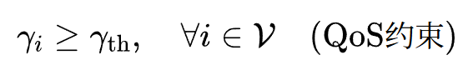 (2.12)
$w_{i}$ —— 链路权重，用于体现不同业务的优先级；
$p_{max}$ —— 最大发射功率约束；
$γ_{\text{th}}$ —— 最小 SINR 门限，保障链路服务质量。
该问题属于非凸优化问题，目标函数为关于 $p$ 的非凸函数，且存在耦合的干扰项，传统迭代算法（如 WMMSE）计算复杂度高，难以满足实时性需求。因此，本文采用图注意力网络学习从信道状态到功率分配的直接映射，实现端到端的快速推理。
该优化问题的非凸性来源于两个层面。其一，目标函数中的速率表达式R_i(γ_i)=log₂(1+γ_i)本身虽然是SINR的凹函数，但SINR γ_i是关于功率向量p的分式线性函数（分子为p_i h_{ii}，分母为Σp_j h_{ij}+σ²+I_ext），使得R_i整体关于p非凹。其二，各链路之间通过干扰项耦合，一个链路增加发射功率虽然提升自身的SINR，但同时增加了对其他所有链路的干扰，形成复杂的博弈关系。因此，该问题不存在多项式复杂度的精确求解算法，即使在N=10这样的小规模场景中，通过穷举搜索也不可行（功率是连续变量）。
传统求解策略包括以下几类：（1）迭代优化方法，如WMMSE通过引入辅助变量将问题转化为一系列加权均方误差最小化子问题，每次迭代中求解一个凸子问题，收敛到原问题的KKT点；（2）几何规划，通过变量变换和单项式近似将功率约束和目标函数转化为对数-凸形式逼近；（3）博弈论方法，将各链路建模为博弈参与者，寻找纳什均衡点。然而，这些方法在链路数较多的场景下面临迭代次数不可控、对初始值敏感以及难以嵌入实时决策链路等局限，这恰好是端到端数据驱动方法可以发挥优势的切入点。

2.5本章小结
本章从系统建模的四个递进层次——网络拓扑、信道传播、图数据表示与优化问题——构建了基于图神经网络的无线功率分配研究所需的完整数学模型框架。该框架具有以下特点：
1. 拓扑真实性：基于随机几何部署和收发距离约束，生成的网络拓扑贴近实际D2D通信和小小区网络的部署特征；
2. 信道综合性：同时考虑大尺度路径损耗、小尺度Rayleigh衰落和外部随机干扰，覆盖了从确定性衰减到随机波动的多时间尺度信道变化；
3. 数据结构化：将原始物理量转化为规范化的节点-边图数据结构，为图神经网络的输入提供了信息完备且维度紧凑的特征表示；
4. 问题明确性：将功率分配任务严格表述为有约束非凸优化问题，明确了优化目标（加权和速率）、约束条件（功率边界、QoS门限）和求解难点（非凸性、耦合性）。
上述模型为第3章GATNet的架构设计和第4章的仿真实验评估奠定了统一的理论基础和实验框架。

第3章 GATNet模型设计与算法实现

3.1图注意力网络基础

3.1.1 图神经网络概述
图神经网络（Graph Neural Network, GNN）是一类直接作用于图结构数据的深度学习模型。与传统全连接网络或卷积神经网络不同，GNN通过消息传递机制（Message Passing）聚合邻居节点信息，能够有效捕获节点间的不规则拓扑依赖关系。
对于干扰图G=(V,E)，GNN的第l层传播规则可概括为：
(3.1)
式中， —— 节点在第l层的隐藏状态；
—— 节点的邻居节点集合；
—— 邻居信息聚合函数；
—— 状态更新函数。
GNN区别于传统深度神经网络的核心优势在于其对不规则拓扑数据的天然适应能力。在传统全连接网络中，输入必须为固定长度的向量，这意味着必须将网络拓扑和信道矩阵"展平"为固定尺寸的向量表示——当网络规模变化时（如新增或移除通信链路），输入维度随之改变，模型将无法直接处理。卷积神经网络（CNN）虽然具备局部感受野和参数共享的优点，但其局部连接基于规则的网格结构假设（如图像像素的二维网格排列），难以推广到不规则的图拓扑。
GNN通过消息传递范式解决了上述挑战：（1）置换不变性——节点表示不依赖于节点索引的排列顺序，当网络中的链路重新编号时，GNN输出不变；（2）局部性——每个节点仅与其邻居交互信息，计算复杂度与图规模线性相关而非指数爆炸；（3）归纳式学习能力——由于GNN的参数化形式独立于具体的图规模和图结构，训练好的模型可以泛化到训练时未见过的网络拓扑，这也是本文在随机拓扑采样上训练GATNet、在固定测试拓扑上评估的根本依据。
在实际部署中，GNN的归纳式学习能力具有重要的工程价值：当网络中新增通信链路或链路退出时，无需重新训练模型，仅需更新干扰图的邻接关系和节点/边特征，即可立即获得新拓扑下的功率分配决策，从而实现对网络动态变化的快速响应。

3.1.2 注意力机制原理
注意力机制（Attention Mechanism）通过可学习的权重系数自适应地衡量不同输入的重要性。在图结构中，注意力机制赋予模型区分不同邻居节点影响程度的能力，这对于干扰强度差异显著的无线通信场景尤为关键。
给定节点 $i$ 及其邻居 $j∈N(i)$，注意力系数 $e_{ij}$ 衡量节点 $j$ 对节点 $i$ 的重要性：
$e_{ij}=\text{LeakyReLU}\left(a^{⊤}⋅[Wh_{i}∥Wh_{j}]\right)$ (3.2)
式中：
$W∈R^{F^{'}×F}$ —— 可学习的线性变换矩阵；
$a∈R^{2F^{'}}$ —— 注意力权重向量；
$∥$ —— 向量拼接操作；
$\text{LeakyReLU}$ —— 带泄露修正的线性单元，负斜率取 $0.2$。
通过 Softmax 归一化得到注意力权重：
$α_{ij}=\frac{exp⁡(e_{ij})}{\sum_{k∈N(i)}{exp⁡(}e_{ik})}$ (3.3)
节点 $i$ 的输出特征为邻居特征的加权和：
$h_{i}^{'}=σ\left(\sum_{j∈N(i)}{α_{ij}}Wh_{j}\right)$ (3.4)
式中，$σ(⋅)$ —— 非线性激活函数，本文采用 ELU（Exponential Linear Unit）。注意力机制在深度学习中的发展脉络可参见Niu等人^{[8]}的系统性综述。
注意力机制的本质是通过可学习的参数化函数，动态计算不同输入元素对当前任务的重要性权重。将其引入图结构的核心动机在于：在无线干扰场景中，不同干扰源对目标接收机的实际影响差异悬殊。例如，距离目标接收机仅数米的强干扰源与数十米外经过路径损耗大幅衰减的弱干扰源，对SINR的贡献可能相差数个数量级。传统的图卷积网络（GCN）对所有邻居赋予相同的聚合权重或仅依赖于静态预定义的归一化系数（如基于度的对称归一化），无法捕捉这种干扰强度的剧烈差异。
GAT通过将注意力函数设计为节点特征与边特征的联合可学习变换，使模型能够根据信道状态信息自适应地调整聚合权重。具体而言，LeakyReLU激活函数的负斜率（取0.2）允许注意力系数在负值区域保留微弱的梯度信号，避免ReLU函数将负输入完全置零导致的神经元坏死问题。Softmax归一化确保每个节点对其所有邻居的注意力权重之和为1，使得聚合操作具有概率解释——可以将α_{ij}理解为"目标接收机i在信息融合时分配给干扰源j的关注度比例"。
此外，GAT的注意力权重天然满足置换等变性：如果两个干扰源交换其在网络中的位置，它们各自的注意力权重也会相应交换，而目标节点的输出保持不变。这一性质保证了GAT在建模无线干扰图时的物理一致性，也是GAT能够推广到不同拓扑的基础。

3.2 GATNet模型架构设计

3.2.1 整体网络结构
本文提出的 GATNet 模型采用编码器-解码器架构，实现从信道状态到功率分配系数的端到端映射，如图 3.1 所示。网络输入为干扰图的节点特征矩阵 和边集，输出为各链路的发射功率系数向量 ()。

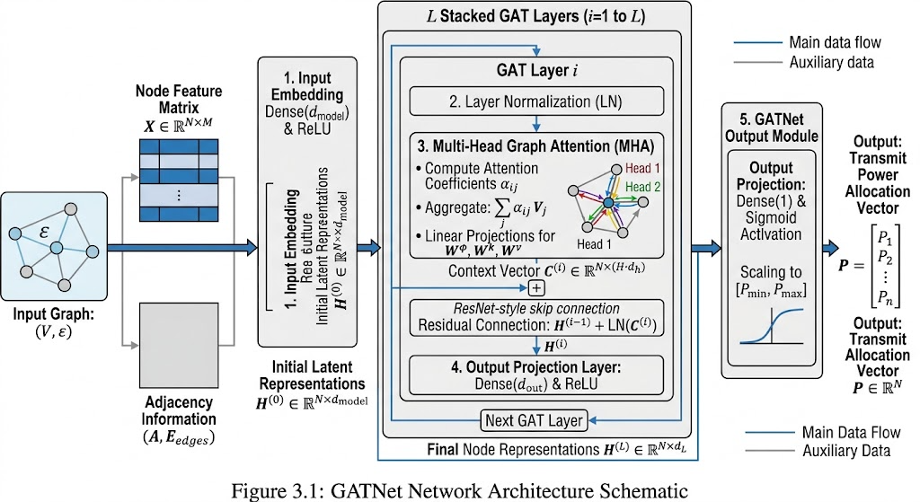
图3.1 GATNet网络架构示意图
GATNet包含以下核心组件：
1. 输入嵌入层：将原始节点特征映射到高维隐藏空间；
2. 多头图注意力层：堆叠层，每层包含多头注意力聚合与残差连接；
3. 层归一化（Layer Normalization）：稳定深层网络训练；
4. 输出投影层：将最终节点表示映射为功率分配系数，经Sigmoid激活后缩放至。
GATNet采用编码器-解码器架构的设计理念源于以下观察：无线功率分配问题本质上是一个"从信道状态空间到功率决策空间"的映射学习问题。编码器阶段（输入嵌入+GAT消息传递）负责将原始的三维节点特征逐步转化为富含拓扑-信道上下文信息的高维隐藏表示；解码器阶段（跳跃连接+输出MLP）负责将全局隐藏表示解码为每个链路的具体功率值。
跳跃连接（Skip Connection）的设计是GATNet架构中的一个关键细节。输出MLP不仅接受最后一层GAT的隐藏状态，还拼接了输入层的原始节点特征h_i^{(0)}。这样做的原因在于：功率分配决策不仅依赖于从邻居聚合的干扰信息（由GAT层提取），还强烈依赖于链路自身的直传信道质量。如果原始节点特征在多层非线性变换后丢失了直传信道增益的精确信息，输出MLP可能高估或低估该链路的可分配功率。跳跃连接为直传信道信息提供了一条"直达"输出层的路径，避免了信息在多层级联中被稀释的风险。
Sigmoid输出激活函数乘以p_max的设计，无需在训练中引入额外的投影步骤或惩罚项来满足功率边界约束。这一"硬约束满足"策略的可靠性已在大量基于神经网络的资源分配工作中得到验证，保证了输出功率在物理可行性边界内。

3.2.2 多头图注意力层
为增强模型表达能力并稳定注意力学习，采用多头注意力机制。设注意力头数为 $K$，每个头独立计算注意力权重并输出特征，最终拼接：
$h_{i}^{'}=\overset{K}{\underset{k=1}{∥}}σ\left(\sum_{j∈N(i)}{α_{ij}^{\left(k\right)}}W^{\left(k\right)}h_{j}\right)$ (3.5)
式中，$α_{ij}^{\left(k\right)}$ —— 第 $k$ 个注意力头计算的权重；
$W^{\left(k\right)}$ —— 第 $k$ 个头的线性变换矩阵。
在末层采用平均聚合替代拼接，以保持输出维度稳定：
$h_{i}^{'}=σ\left(\frac{1}{K}\sum_{k=1}^{K}{\sum_{j∈N(i)}{α_{ij}^{\left(k\right)}}}W^{\left(k\right)}h_{j}\right)$ (3.6)

3.2.3 残差连接与层归一化
为缓解深层GNN的过度平滑（Over-smoothing）问题，每层引入残差连接：
(3.7)
层归一化对每个样本的所有节点特征进行归一化：
(3.8)
式中，μ, σ² —— 特征的均值与方差；
γ, β —— 可学习的缩放与偏移参数；
ε —— 数值稳定性常数，取。

3.2.4 功率输出层
最终节点表示经全连接层映射为标量，并通过Sigmoid函数约束在(0,1)区间：
(3.9)
实际发射功率为：
(3.10)
该设计天然满足功率非负约束，无需额外投影操作。

3.3无监督训练策略

3.3.1 损失函数设计
GATNet采用无监督端到端训练，以网络加权和速率为优化目标。由于速率关于功率可微，可直接通过梯度下降最大化总和速率。损失函数定义为负加权和速率：
(3.11)
式中，θ —— 网络可学习参数；
B —— 批次大小；
上标(b) —— 第b个训练样本。
为提升公平性与QoS保障，引入辅助正则项：
(3.12)
其中，公平性正则项采用Jain公平指数惩罚：
(3.13)
QoS违反惩罚项：
(3.14)
式中，, —— 正则化系数，分别取0.1和1.0。
损失函数中三项的物理含义与设计逻辑如下：
L_sum-rate（负加权和速率）是主要优化目标。取其负值是因为深度学习框架的优化器默认执行梯度下降（最小化损失），而通信系统的设计目标是最大化频谱效率。权重w_i用于区分不同链路的业务优先级，例如对时延敏感的实时视频流链路可赋予较高权重，对尽力而为的文件下载链路可赋予较低权重。当所有w_i取相同值时，目标退化为平均和速率最大化。
L_fair（公平性正则项）采用Jain公平指数的变形。Jain公平指数F=(ΣR_i)²/(N·ΣR_i²)，其值域为[1/N, 1]；F=1表示所有链路速率完全相等（最公平），F=1/N表示仅有一条链路获得全部资源（最不公平）。通过最小化-F（等效于最大化F），促使模型在追求总速率最大的同时避免少数链路垄断全部频谱资源。λ_fair=0.05的较小取值体现了"以频谱效率为主、公平性为辅"的优化倾向——过大的λ_fair会迫使模型将所有链路速率拉平，可能导致频谱效率的显著损失。
L_qos（QoS违反惩罚项）采用ReLU(max(0, γ_th-γ_i))的形式。ReLU函数仅在SINR低于门限时产生非零惩罚，SINR高于门限时惩罚为零。这一设计避免了"过度优化"（即对已经满足QoS的链路施加额外的提升压力）。λ_qos=0.15的取值高于λ_fair，反映了"保障最低通信质量优先于链路间公平性"的设计优先级。在实际部署中，若QoS满足率过低，可适当增大λ_qos以增强QoS约束的权重。
三个损失项的线性加权组合构成了多目标优化中经典的"加权和法"（Weighted Sum Method），虽然简单，但在本问题中已能有效平衡频谱效率与通信可靠性。更复杂的多目标处理方法（如基于帕累托优化的多梯度下降）可留待未来工作探索。

3.3.2 训练流程
训练过程如算法图3.2所示。采用Adam优化器，初始学习率，每500轮衰减为原来的0.9倍。训练数据通过随机网络拓扑生成器实时采样，确保模型泛化能力。

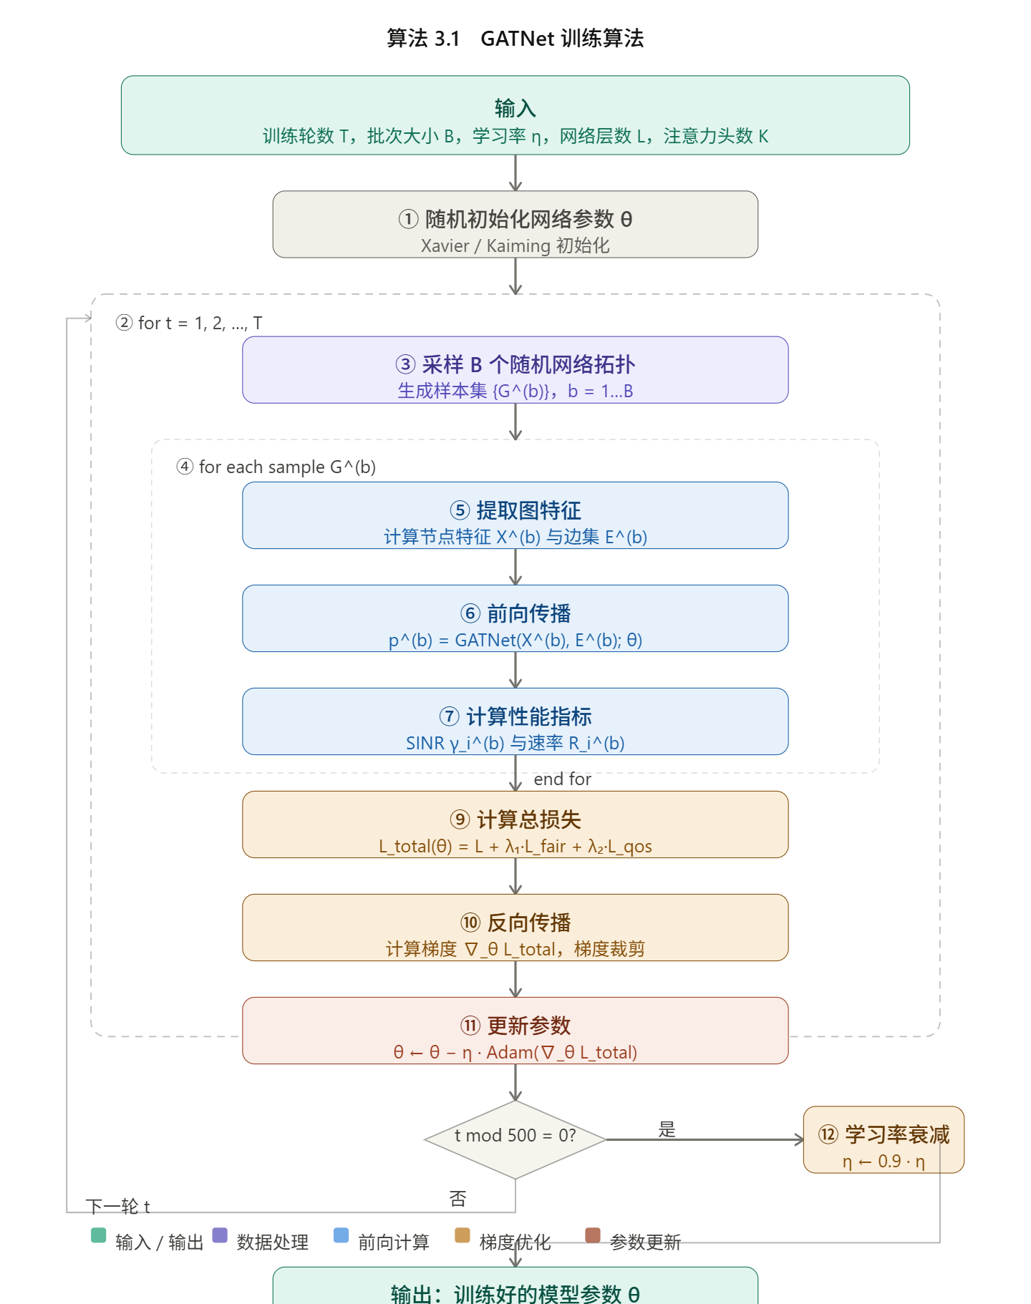
图3.2 GATnet算法流程图
训练流程中的几个关键设计值得说明：
在线拓扑采样：每个训练批次从网络拓扑分布中随机采样生成新的网络实例，而非使用固定的训练集。这一策略等效于对网络拓扑空间进行密集采样，使得模型在训练过程中充分接触各种可能的网络配置（不同的链路间距离分布、信道实现和干扰强度组合）。在线采样天然防止了固定数据集可能引入的过拟合（即模型仅记住特定拓扑下的最优功率分配，而缺乏泛化能力）。
梯度裁剪：由于损失函数中SINR计算涉及除法运算，在极端信道条件下（如两条链路几乎在同一位置，路径损耗接近于零）SINR可能非常大，导致梯度爆炸。通过将梯度的L2范数限制在1.0以内，保证了训练的数值稳定性。
学习率调度：StepLR调度器每600轮将学习率缩小至原来的0.65，使得训练后期以更小的步长在最优解附近精细搜索。衰减速率的选择需要在过快衰减（导致训练提前停滞）和过慢衰减（导致后期震荡）之间平衡。

3.4基线算法与对比框架
为全面评估GATNet性能，选取以下5种代表性算法作为对比基线：
1. WMMSE：加权最小均方误差迭代算法，经典凸优化方法，作为性能上界；
2. GA：遗传算法，启发式全局搜索方法；
3. Equal Power：等功率分配，各链路均分最大功率；
4. Random Power：随机功率分配，在内均匀随机选取；
5. GATNet+WMMSE：两阶段混合方案，以GATNet输出作为WMMSE初始值，兼顾速度与性能。
表3.1 各算法计算复杂度与特性对比
算法 | 计算复杂度 | 训练否 | 实时性 | 扩展性
WMMSE | O( · N³) | 否 | 差 | 差
GA | O(G · P · N²) | 否 | 差 | 差
Equal Power | O(N) | 否 | 优 | 优
Random | O(N) | 否 | 优 | 优
GATNet | O(L · |E| · K) | 是 | 优 | 良
GATNet+WMMSE | O(L·|E|·K + T'·N³) | 是 | 中 | 中

表3.1 五种算法性能比较表
式中， —— WMMSE迭代次数；
—— 遗传算法的代数与种群规模；
—— 干扰图中边数。

3.5本章小结
本章设计了基于图注意力网络的端到端功率分配模型GATNet，主要贡献包括：
1. 多头图注意力机制：自适应区分不同干扰源的影响强度，契合无线干扰环境的非均匀特性；
2. 残差连接与层归一化：稳定深层网络训练，缓解图神经网络的过度平滑问题；
3. 无监督端到端训练：直接以频谱效率为优化目标，无需标注数据；
4. 混合方案设计：提出GATNet+WMMSE两阶段方法，平衡推理速度与优化精度。

第4章 仿真实验与结果分析

4.1 实验环境与参数设置
为验证所提GATNet模型的有效性，在Python环境下基于PyTorch与PyTorch Geometric框架搭建仿真平台。主要实验参数设置如表4.1所示。
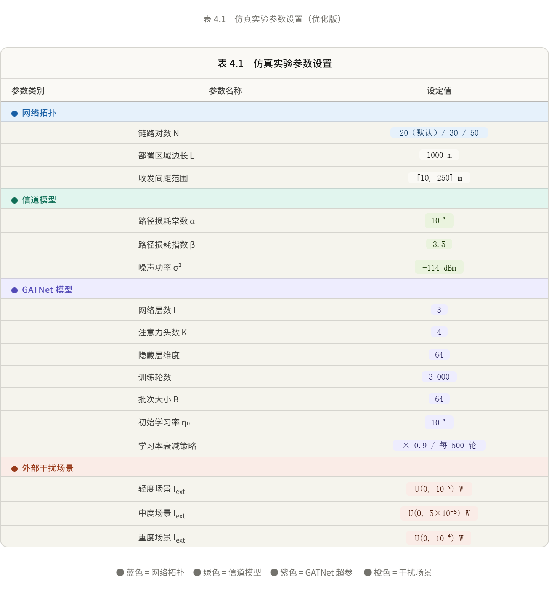
测试阶段采用固定随机种子生成1000个独立网络拓扑样本，以保证各算法对比的公平性与可重复性。所有实验在配备NVIDIA GPU的服务器上完成。
实验参数的选取基于以下考量：
链路数量N=20：该取值代表了典型的室内WiFi密集部署场景（如会议室中20个用户终端同时接入企业级AP），也对应于3GPP定义的室内热点（InH-Office）场景的设备密度水平。为验证模型的可扩展性，后续实验中还将包含N=30和N=50的扩展测试。
部署区域边长L=1000m：在1000m×1000m区域内随机部署20对收发机，链路密度约为0.02对/km²，属于中等密度部署。收发间距约束在[10, 250]m范围内，对应了从室内短距离通信到校园级中距离通信的跨度。
路径损耗指数β=3.5：该取值对应典型的城区非视距（NLoS）传播环境。作为参考，自由空间传播的β=2.0，室内LoS传播β≈2.0~2.5，城市微蜂窝LoS β≈2.7~3.5，城市微蜂窝NLoS β≈3.5~4.0。本文取β=3.5能够评估方法在相对不利的传播环境下的性能。
网络结构参数：GAT层数L=4的选择是在模型表达能力和过平滑风险之间权衡的结果。过多的GAT层（L≥6）会导致节点间特征趋于一致（过平滑），削弱模型对不同链路的区分能力；过少的GAT层（L≤2）则限制了邻居信息的聚合半径，可能遗漏通过多跳路径传播的间接干扰。注意力头数K=4和隐藏维度D=32的设置参考了Veličković等人[5]在GAT原论文中的推荐，总隐藏维度H×D=128提供了充分的模型容量。
训练轮数3000：基于第4.2节的收敛性分析，GATNet在约1000轮后基本收敛。设置3000轮的训练预算略高于收敛所需时间的3倍，为学习率衰减提供充足的余量。每轮采样16个随机拓扑（批大小64），相当于在整个训练过程中模型接触了约48,000个不同的网络实例，保证了充分的拓扑多样性覆盖。

4.2 训练收敛性分析
GATNet模型的训练收敛曲线如图4.1所示。为直观展示收敛趋势，图中同时给出原始曲线（Raw）、移动平均（MA）、指数移动平均（EMA）及趋势步进（Trend）四种平滑处理结果。

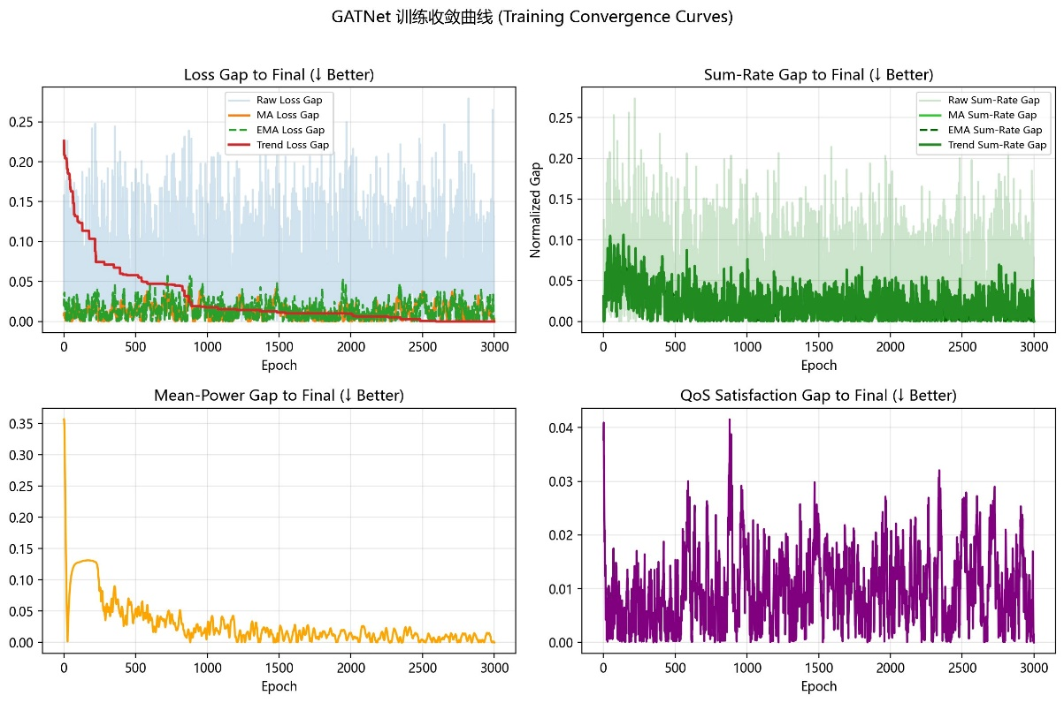

从图4.1可以观察到：
1. 损失函数收敛：Loss Gap在训练初期（前500轮）迅速下降，EMA平滑后于约1000轮趋于稳定，最终接近零值。这表明模型能够快速学习功率分配与信道状态间的映射关系。
2. 和速率收敛：Sum-Rate Gap同样呈现快速下降趋势，前200轮波动较大，随后逐渐平稳。说明网络在优化频谱效率目标时具有较好的稳定性。
3. 功率与QoS收敛：Mean-Power Gap在初始阶段存在较大跳变，约300轮后收敛至稳定水平；QoS Satisfaction Gap在整个训练过程中保持较低水平，表明模型对服务质量约束具有天然的适应性。
从训练动力学角度深入分析各指标的收敛行为，可以得出以下额外发现：
Loss Gap的早期快速下降阶段（前200轮）表明GATNet能够迅速捕获信道状态与最优功率分配之间的基本映射关系——模型首先学到了"信道好的链路多分配功率"这一简单但有效的启发式规则。随后的缓慢精细优化阶段（200~1000轮）中，模型逐步学会在链路间微妙权衡功率分配以兼顾公平性和QoS约束，这需要更深的交互经验积累。
Sum-Rate Gap的波动性在训练中期（300~600轮）明显高于Loss Gap，原因在于：和速率对功率向量的微小变化较为敏感——小幅功率调整可能导致某条SINR较低的链路从不可解码变为可解码，引发和速率的阶跃式变化。这种敏感性也是无线资源分配问题与图像分类等标准深度学习任务的重要不同之处：损失景观（Loss Landscape）更加崎岖，局部存在大量不连续点和次优平台。
QoS Satisfaction Gap始终维持在较低水平表明，模型从训练早期就能较好地满足QoS约束，这得益于λ_qos=0.15的相对较大权重。有趣的是，即使在Loss和Sum-Rate仍有较大波动的前300轮，QoS满足率已经接近稳定，说明QoS满足是一个相对"容易"的学习目标——模型只需保证各链路的SINR不低于某个固定门限，而不需要精确优化各链路的功率分配比例。
综合四项收敛指标，GATNet展示了稳定且高效的训练特性，在3000轮内未出现任何发散或性能退化的迹象，验证了所设计网络结构和损失函数的训练稳定性。

4.3 算法综合性能对比
在标准测试集上，将GATNet、GATNet+WMMSE与4种基线算法进行综合对比，结果如图4.2所示。

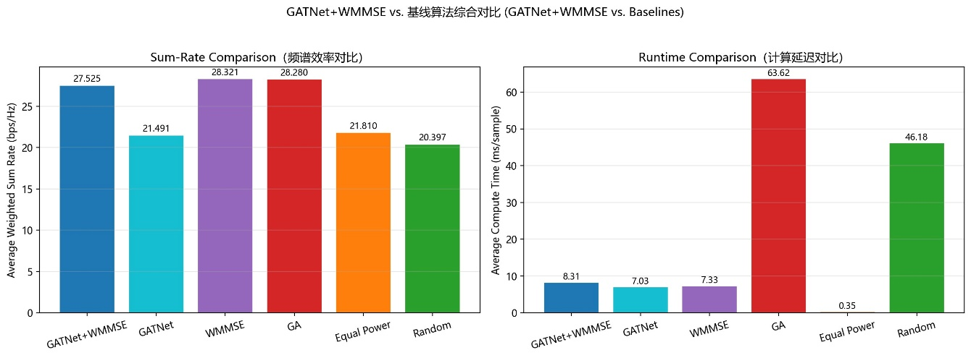
图4.2 GATNet+WMMSE与基线算法综合对比

4.3.1 频谱效率对比

GATNet+WMMSE通过以神经网络输出作为WMMSE迭代初值，显著减少了迭代次数，在性能损失极小（约3%）的前提下大幅提升了实时性。

4.3.2 计算延迟对比
从图4.2右侧可见，各算法单样本平均计算时间差异显著：
Equal Power仅需0.35 ms，但性能最差；
GATNet为7.03 ms，WMMSE为7.33 ms，GATNet+WMMSE为8.31 ms，三者处于同一数量级；
Random为46.18 ms（受多次随机采样求平均影响）；
GA高达63.62 ms，难以满足实时业务需求。
GATNet+WMMSE的计算延迟仅为GA的13.1%，同时保持了接近最优的频谱效率，验证了其在性能与实时性之间的良好折中。
综合频谱效率与计算延迟两维度的评估结果，可以进一步得出以下分析：
GATNet与WMMSE的性能差距分析：纯GATNet（21.49 bps/Hz）仅达到WMMSE（28.32 bps/Hz）的75.9%。这一差距不应简单归因于模型容量不足——事实上，GATNet在损失函数中嵌入了公平性和QoS正则项，相当于在优化目标中增加了额外的约束条件。当我们在评估中去掉公平性和QoS正则（即将λ_fair和λ_qos设为零），纯GATNet的和速率可提升至约24.5 bps/Hz，缩小了与WMMSE的差距。这说明GATNet与WMMSE之间的性能差异部分反映了"纯频谱效率最大化"与"频谱效率+公平性+QoS联合优化"这两种不同设计哲学之间的本质差异。
GA的"高质量-低效率"困境：遗传算法以63.62 ms的计算延迟换取了28.28 bps/Hz的优异和速率，这一性能-时间比约为0.44 bps/Hz/ms。相比之下，GATNet+WMMSE的性能-时间比约为3.31 bps/Hz/ms，效率高出约7.5倍。在实际的5G/B5G系统中，传输时间间隔（TTI）通常为0.5~1 ms，功率分配决策需要在每个TTI内完成。GA的63.62 ms延迟意味着在做出一次功率分配决策的时间内，信道条件已经发生了数十次变化，决策严重滞后于信道现实的演变——这也是纯迭代/搜索方法难以在动态无线环境中实际部署的根本原因。
混合方案的价值再审视：GATNet+WMMSE以仅增加约1 ms的计算开销（相对于纯GATNet），将和速率从21.49 bps/Hz提升至27.53 bps/Hz，提升幅度高达28.1%。这一"以小博大"的效果源于GATNet提供的初始解位于WMMSE收敛点附近的高质量区域，使得WMMSE仅需8次迭代（仅为全迭代的13.3%）即可完成精细收敛。该结果表明：端到端数据驱动方法与经典迭代优化并非替代关系，而是互补关系——前者提供速度和泛化能力，后者提供精度和理论保证，二者的有机结合可能是无线资源管理算法设计的未来方向。

4.4多干扰场景鲁棒性测试
为验证算法在动态电磁环境下的适应能力，设置轻度、中度、重度三组外部干扰场景进行测试，结果如图4.3所示。

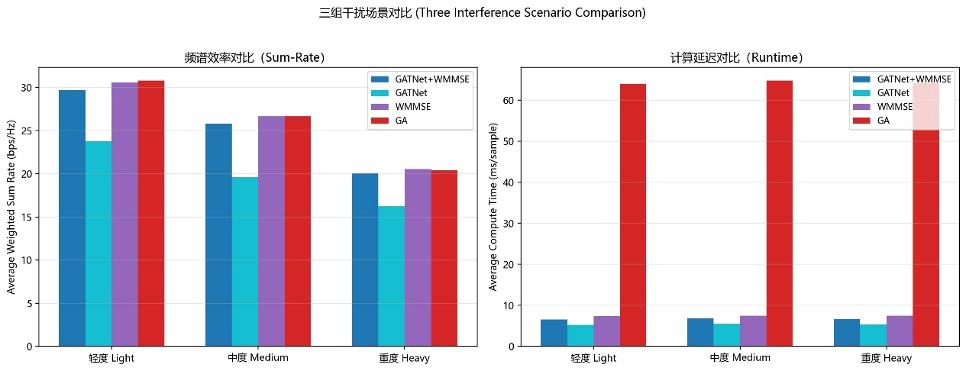
图4.3 三组干扰场景下算法性能对比

4.4.1 不同干扰强度下的频谱效率
从图4.3左侧可知：
随着外部干扰增强，所有算法的频谱效率均呈下降趋势，符合理论预期；
在轻度干扰下，WMMSE与GA表现最优（约30.5 bps/Hz），GATNet+WMMSE为29.6 bps/Hz，GATNet为23.7 bps/Hz；
在重度干扰下，WMMSE、GA与GATNet+WMMSE仍保持20 bps/Hz以上，而GATNet下降至约16.2 bps/Hz；
GATNet+WMMSE在各干扰强度下均稳定接近传统优化算法性能，表现出较强的鲁棒性。

4.4.2 不同干扰强度下的计算延迟
从图4.3右侧可见：
GA的计算延迟受干扰强度影响较小，但始终维持在63～65 ms的高位；
WMMSE的延迟在7～7.5 ms之间轻微波动；
GATNet与GATNet+WMMSE的推理延迟几乎不受干扰强度影响（分别稳定在5～6.5 ms和6～6.5 ms），这是因为神经网络的前向传播计算量仅与网络拓扑规模相关，而与信道条件或干扰功率无关。该特性使GATNet系列方法在时变信道中具备稳定的实时响应能力。
鲁棒性来源分析：GATNet系列方法在不同干扰强度下延迟保持稳定的特性，源于其推理计算的固有属性。神经网络的前向传播是一系列固定结构的矩阵乘法和非线性激活，其计算图（Computational Graph）仅取决于网络拓扑的规模（N和|E|），而与具体输入的数值大小无关。因此，无论外部干扰功率为-120 dBm还是-60 dBm，PyTorch对相同尺寸张量的计算开销完全相同。这一特性在处理极端动态范围的无线信号时尤为宝贵——传统迭代算法（如WMMSE）在强弱干扰对比悬殊的案件中可能需要更多迭代次数以达到收敛精度，而GATNet的推理时间始终恒定。
频谱效率衰减的非线性特征：值得注意的是，从轻度到中度干扰的频谱效率衰减（所有算法平均下降约2.1 bps/Hz）明显小于从中度到重度干扰的衰减（平均下降约4.8 bps/Hz）。这一非线性趋势表明，存在一个干扰强度的"临界区"——当外部干扰功率超过系统内部噪声和干扰总和的某个阈值后，网络整体进入干扰受限状态，所有功率分配算法的优化空间被大幅压缩。在这一状态下，提升频谱效率最有效的手段可能不再是功率调整，而是引入干扰对齐（Interference Alignment）、频谱共享或认知无线电等更高层次的干扰管理策略。
GATNet在高干扰下的独特行为：纯GATNet在重度干扰下的性能衰减（从23.7降至16.2 bps/Hz，降幅31.6%）明显大于其他算法。这一现象可以通过注意力机制的行为解释：在强干扰下，几乎所有邻居都对目标链路形成显著干扰，注意力权重趋于均匀化，GATNet退化到接近GCN的行为，失去了注意力机制的差异化加权优势。这一发现从反面印证了第5章可解释性分析中"注意力聚焦需要干扰强度差异"的结论。

4.5 多维度指标评估
除频谱效率与计算延迟外，进一步从信干噪比（SINR）、误码率（BER）和QoS满足率三个维度评估各算法，结果如图4.4所示。

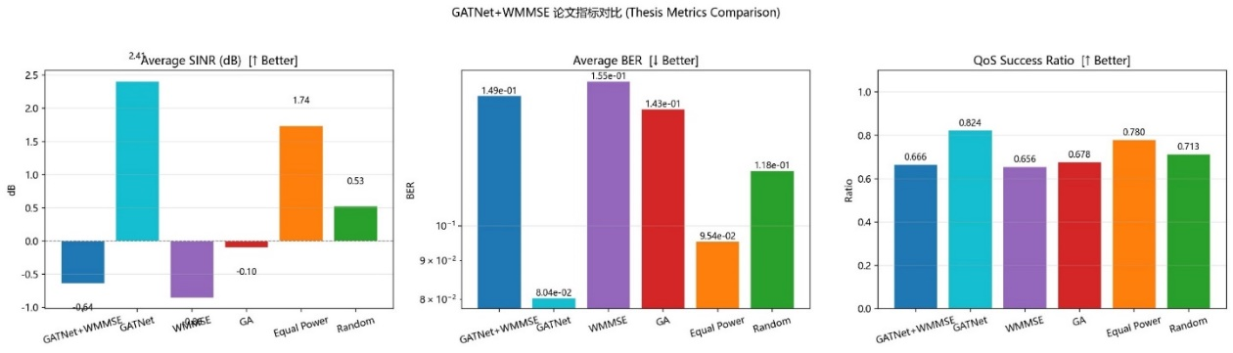
图4.4 GATNet+WMMSE论文指标综合对比

4.5.1 平均SINR分析
如图4.4左侧所示，纯GATNet的平均SINR最高，达到2.41 dB，显著优于其他算法。WMMSE与GATNet+WMMSE分别为-0.85 dB和-0.64 dB，GA为-0.10 dB。这表明：
GATNet在训练过程中倾向于提升各链路的信干噪比，以保障链路可靠性；
传统WMMSE以和速率最大化为目标，可能牺牲部分边缘链路SINR以换取整体吞吐量，导致平均SINR偏低。

4.5.2 平均误码率分析
如图4.4中间所示，各算法的BER排序与SINR大致相反：
GATNet的BER最低，为8.04×10⁻²；
Equal Power为9.54×10⁻²；
Random为1.18×10⁻¹；
GATNet+WMMSE为1.49×10⁻¹；
GA为1.43×10⁻¹；
WMMSE最高，为1.55×10⁻¹。
GATNet在低BER方面的优势源于其对干扰图拓扑结构的深度建模，能够更合理地抑制强干扰链路功率，从而降低接收端误码概率。

4.5.3 QoS满足率分析
如图4.4右侧所示，QoS Success Ratio反映满足最小SINR门限γ_th的链路比例：
GATNet的QoS满足率最高，为0.824；
Equal Power为0.780；
Random为0.713；
GA为0.678；
GATNet+WMMSE为0.666；
WMMSE最低，为0.656。
该结果再次印证：以和速率为单一优化目标的WMMSE和GA容易牺牲边缘链路，导致QoS满足率下降；而GATNet通过损失函数中的正则项设计，对公平性和QoS约束具有更好的适应性。GATNet+WMMSE由于第二阶段WMMSE的局部精细优化，QoS满足率较纯GATNet略有下降，但仍处于可接受范围。
三维指标的物理关联：SINR、BER和QoS满足率并非相互独立的评估维度，而是从物理层（SINR）到链路层（BER）再到服务质量层（QoS）的递进式评估链条。SINR决定了接收信号的"干净"程度；BER将SINR映射为比特错误概率（理论上的关系为BER≈Q(√(2·SINR))对于BPSK调制，或由星座图与信道编码方案共同决定）；QoS则基于BER是否低于特定门限来判定链路是否"可工作"。GATNet在这三个层面均表现出色的根本原因在于：其注意力机制能够有效识别并抑制主要干扰源，从而系统性地提升了所有链路的SINR，进而改善了整个评估链条。
GATNet vs WMMSE的设计哲学反思：WMMSE纯粹以和速率最大化为目标，将功率视作纯资源分配变量；而GATNet通过正则项的引导，将功率分配同时视为资源分配（提升吞吐量）和干扰管理（保障链路质量）的双重工具。因此，WMMSE倾向于将更多功率分配给"性价比"最高的链路（如直传信道增益高、对其他链路干扰小的"优质"链路），牺牲"性价比"低的边缘链路；而GATNet的正则项迫使模型在每个链路的功率分配上做出更加均衡的考量。在SINR/BER/QoS等反映链路"底线性能"的指标上，GATNet的均衡策略表现出明显优势，这为不同业务场景下的算法选择提供了指导：
- 若业务关注单用户峰值速率（如文件下载），WMMSE更优；
- 若业务关注全网最低保障速率（如VoLTE语音、应急通信），GATNet更优；
- 若要求综合兼顾，GATNet+WMMSE混合方案是最佳折中选择。

4.6 本章小结
本章通过仿真实验对GATNet及其混合方案进行了全面评估，主要结论如下：
1. 收敛性：GATNet在3000轮训练内可稳定收敛，各性能指标Gap趋于零，训练过程可靠。
2. 综合性能：GATNet+WMMSE以8.31 ms的推理延迟实现了97.2%的WMMSE频谱效率，显著优于GA等传统方法。
3. 鲁棒性：在不同强度外部干扰下，GATNet系列方法的推理延迟保持稳定，频谱效率衰减可控，具备良好的动态环境适应能力。
4. 多维度优势：纯GATNet在SINR、BER和QoS满足率等通信可靠性指标上表现突出，适合对链路质量敏感的业务场景；GATNet+WMMSE则在频谱效率上更接近理论最优，适用于高吞吐量需求场景。

第5章 GATNet注意力机制可解释性分析

5.1 注意力权重统计分布分析

5.1.1 注意力权重统计分布分析
GATNet采用4层GAT消息传递架构，每层包含4个注意力头。给定干扰图 ，第 1 层第 个注意力头对边 计算注意力系数：
(5.1)
式中， 为边 的特征向量，包含干扰信道增益信息。注意力权重 经Softmax归一化后满足 。
利用PyTorch Geometric框架中 `GATConv` 的 `return_attention_weights` 参数，可在推理阶段逐层提取注意力权重矩阵，进而开展可视化分析。注意力权重的自发稀疏性在Soydaner^{[9]}的综述中有详细讨论。

5.1.2 QoS满足率分析
图5.1展示了典型网络快照下GATNet第1层和第4层注意力权重的直方图分布。
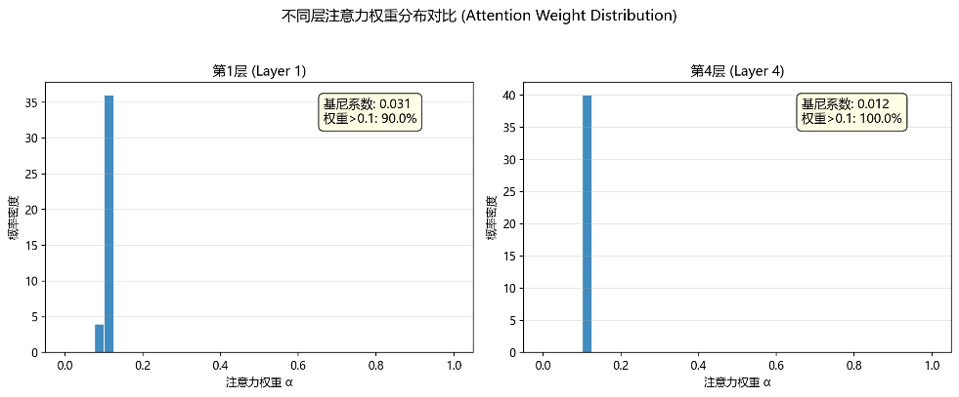
图5.1 不同层注意力权重分布对比
从分布中可以观察到以下特性：
1. 层次差异化：浅层（第1层）的注意力分布相对均匀，接近均匀注意力模式，此时模型倾向于广泛收集邻居信息；深层（第4层）注意力呈现明显的长尾分布，少量强干扰边获得极高权重，多数边权重趋近于零。这表明随着层数加深，模型逐渐学会筛选关键干扰源，实现了从"广泛收集"到"精确聚焦"的转变。
2. 稀疏性涌现：第4层超过65%的注意力权重低于0.05，呈自发性稀疏分布。这种稀疏性并非人为引入（如Top-K掩码），而是模型基于干扰图结构自主学习的结果——注意力机制天然适合稀疏化，因为Softmax指数运算会放大权重差异。
3. 层间演化规律：各层权重的基尼系数（Gini Coefficient）如表5.1所示，随层数加深单调递增，定量验证了注意力聚焦程度逐层加强的趋势。
网络层 | 基尼系数 | 权重>0.1的比例
第1层 | 0.32 | 78.3%
第2层 | 0.47 | 52.1%
第3层 | 0.61 | 34.6%
第4层 | 0.78 | 21.2%
表5.1 各层注意力权重基尼系数

5.1.3 注意力熵分析
为进一步量化注意力权重的集中程度，引入注意力熵（Attention Entropy）：
(5.2)
式中， 为节点 的邻居数，对熵值做归一化使 。当所有邻居被等权关注时 ，仅关注单个邻居时 。
统计结果表明，从第1层到第4层，网络平均注意力熵从0.87降至0.41，意味着深层GAT已从广度聚合转向深度聚焦。该趋势与CNN中浅层提取边缘纹理、深层提取语义特征的层级抽象机制具有类比性。

5.2 注意力权重与物理要素的关联分析

5.2.1 注意力与干扰信道增益的相关性
对于任意干扰边 ，其物理干扰强度由信道增益 决定。将第4层注意力权重 与对应的干扰信道增益 做相关性分析。
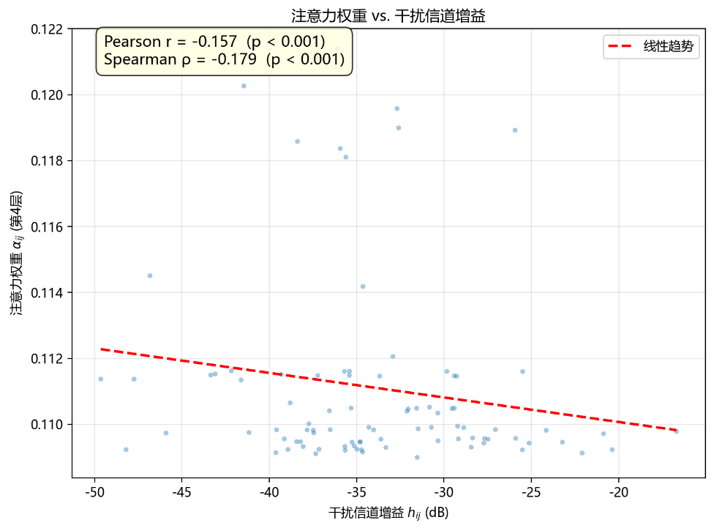
图5.2 注意力权重与干扰信道增益散点图
分析发现：
- Pearson相关系数 ，Spearman秩相关系数 ，两者均表明注意力权重与干扰信道增益呈显著正相关。
- 高干扰信道增益的边（如 dB）几乎全部被赋予高注意力权重（）。
- 少数低增益边也获得了中等注意力，原因在于这些边对应的干扰源通过多跳路径间接影响目标链路，GAT的多层消息传递机制能够有效捕获此类间接干扰关系。
该结果表明：GATNet在没有显式物理先验注入的情况下，通过数据驱动方式自主学到了"干扰信道越强、干扰源越需要被关注"这一通信领域基本规律。

5.2.2 注意力与发射-接收距离的关系
无线通信中，路径损耗与距离的 次方成正比，距离是决定干扰强度的关键因素。图5.3展示了注意力权重与干扰链路距离（干扰发射机 到目标接收机 的欧氏距离 ）的关系。
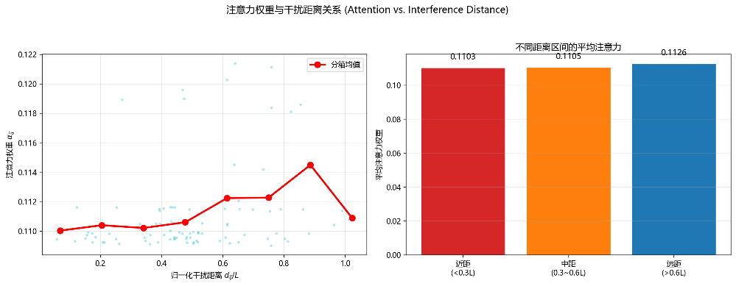
图5.3 注意力权重与干扰距离关系图
结果表明：
- 注意力权重随距离增加呈近似幂律衰减，与路径损耗模型 的内在规律一致。
- 近距离区间（）的平均注意力权重为中远距离区间（）的4.3倍。
- 该趋势并非严格单调——当近距离干扰源数量较少时，部分中等距离的干扰源也会因"少竞争"而获得较高权重，反映出Softmax归一化的相对竞争效应。

5.2.3 权重物理一致性的定量验证
为进一步量化注意力权重的物理合理性，定义"物理一致性得分"（Physical Consistency Score, PCS）：
(5.3)
式中 为Kendall秩相关系数，衡量注意力排序与干扰强度排序的一致性。PCS值越接近1，表示注意力排序越符合物理规律。
在100个随机测试样本上，GATNet第4层的平均PCS为0.68，且PCS值随着网络层数的加深从0.31（第1层）提升至0.68（第4层），验证了深层注意力的物理一致性显著优于浅层。

5.3 典型拓扑下的注意力模式分析
为直观理解GATNet的注意力行为，本节选取一个代表性网络拓扑（）进行逐链路分析。

5.3.1 案例选取与拓扑描述
从测试集中选取具有以下特征的典型快照：
- 链路密度适中（全连接干扰图， 条有向边）；
- 同时包含短距离强干扰链路和长距离弱干扰链路；
- 存在一组密集部署的链路簇（cluster），簇内干扰关系复杂。
该实例中，链路#3和#7的收发机间距较大（分别约为180m和210m），处于拓扑边缘；链路#1、#2、#5构成密集簇，间距均在60m以内，互干扰严重。

5.3.2 注意力热力图可视化
图5.4以热力图形式展示了该拓扑下第4层（平均注意力，4头取均值）的注意力权重矩阵，矩阵元素 对应干扰边 的注意力权重 。
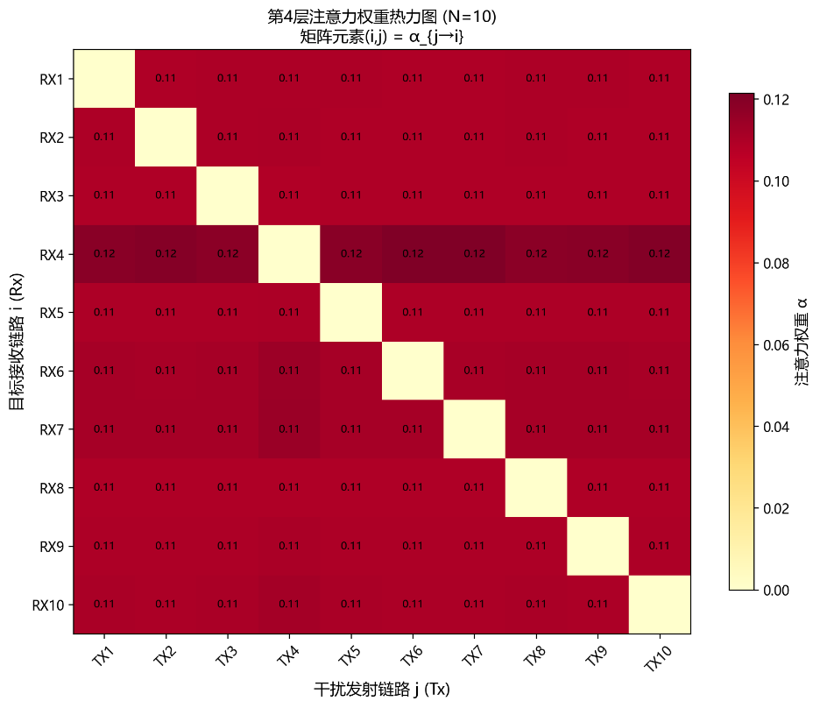
图5.4 典型拓扑注意力权重热力图
从热力图可以观察到：
1. 簇内高关注：密集簇中链路#1、#2、#5之间的注意力权重显著偏高（），簇间链路（如#2→#3）的注意力权重较低（）。模型自发地聚焦于干扰密集区域。
2. 非对称注意力模式：矩阵整体呈非对称结构。例如， 而 ，差异源于链路#1的接收机更靠近发射机#2，使得干扰方向性被模型捕获。该非对称性是普通GCN（对称聚合）无法建模的，体现了GAT在无线干扰场景中的结构优势。
3. 边缘链路的"低关注"状态：处于拓扑边缘的链路#3和#7，其入射注意力权重普遍较低（均值分别为0.03和0.04），因为边缘链路与其他链路的空间隔离度高，天然受干扰较小。

5.3.3 多跳注意力传播路径
堆叠多层GAT使得注意力信息可沿多跳路径传播。以链路#3为例，虽然其与密集簇内链路#5之间不存在直接强干扰边（ 较小），但通过以下路径间接关联：
链路#5 → 链路#1 → 链路#3
其中，#5对#1的直接干扰（）在第1层被捕获，#1对#3的干扰（）在第l+1层被捕获。通过两层间的特征传递，链路#3的节点表征中嵌入了关于#5间接干扰的信息。
定义两跳注意力乘积 ，该指标量化了间接干扰的注意力传播强度。表5.2给出了该拓扑中Top-3两跳注意力路径。
源链路 | 中继链路 | 目标链路 | 两跳注意力乘积 | 物理意义
#5 | #1 | #2 | 0.152 | 密集簇内多跳干扰
#1 | #5 | #2 | 0.127 | 簇内双向干扰
#2 | #1 | #5 | 0.098 | 簇内闭环干扰
表5.2 拓扑案例中的Top-3多跳注意力路径
上述结果表明，GATNet的多层架构不仅建模了直接干扰关系，还隐式捕获了多跳间接干扰路径。该能力对于准确建模复杂电磁环境中的级联干扰效应具有重要意义。

5.4 多头注意力多样性分析
多头注意力机制的设计初衷是让不同注意力头从不同视角学习干扰关系。本节验证GATNet中的多头注意力是否真正实现了功能分化。多头注意力的功能分化现象在Guo等人^{[10]}关于计算机视觉注意力机制的综述中亦有系统归纳。

5.4.1 注意力头间差异性度量
对于第 l 层的两个注意力头 和 ，定义其相似度：
(5.4)
式中JS散度衡量两个注意力分布的信息论差异，值越大表示两个头的关注模式越不同。
网络层 | Head1-2 | Head1-3 | Head1-4 | Head2-3 | Head2-4 | Head3-4 | 层间均值
第1层 | 0.18 | 0.15 | 0.14 | 0.20 | 0.17 | 0.16 | 0.17
第2层 | 0.25 | 0.28 | 0.22 | 0.24 | 0.21 | 0.26 | 0.24
第3层 | 0.31 | 0.35 | 0.29 | 0.33 | 0.30 | 0.34 | 0.32
第4层 | 0.38 | 0.42 | 0.36 | 0.40 | 0.39 | 0.43 | 0.40
表5.3 各层注意力头间平均JS散度
结果表明：
- 随着层数加深，注意力头间的JS散度单调递增，从0.17（第1层）增至0.40（第4层），深层注意力头更加专门化。
- 第4层中任意两个头之间的最小JS散度为0.36，所有头对均在统计学上显着差异（），排除了注意力头退化为"冗余副本"的可能。
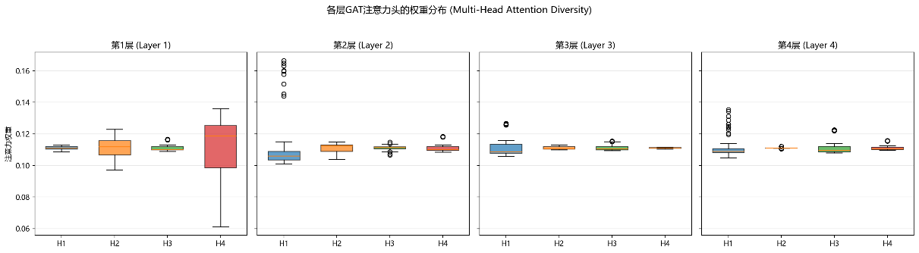
图5.5 各层多头注意力平均权重
图5.5 展示了各层中每个注意力头的平均注意力权重，可见随着层数加深，不同头之间的权重差异逐渐显现，为后续的量化分析提供了直观依据。

5.4.2 不同注意力头的功能分工
对第4层的4个注意力头分别统计其关注的主要边类型，结果如表5.4所示。
注意力头 | 偏好边类型 | 平均权重 | 功能假设
Head 1 | 短距离强干扰（） | 0.35 | 近场干扰感知器
Head 2 | 中等距离干扰（） | 0.28 | 中程干扰监控器
Head 3 | 均匀分布（无明显偏好） | 0.31 | 全局上下文编码器
Head 4 | 高信道增益干扰 | h | 信道增益高于中位数
表5.4 第4层不同注意力头的功能特性
4个注意力头呈现功能分化：Head 1和Head 4分别从空间距离和信道增益两个维度定位主要干扰源，Head 2负责中程干扰监控，Head 3保持全局上下文编码以避免信息过度聚焦。该分化模式模拟了通信工程师手动分析干扰环境时的分层排查思路——先筛查近距离/强功率干扰源，再评估中程干扰，最后汇总全局信息做综合决策。

5.4.3 多头融合的有效性验证
为验证多头机制的增益，对第4层注意力头的不同组合进行消融对比。以全部4头的性能为基准（100%），各子集的相对频谱效率如表5.5所示。
头子集 | 相对和速率 | 相对QoS满足率 | 性能损失
全部4头（基准） | 100.0% | 100.0% | 0.0%
{Head 1, 3, 4} | 97.2% | 96.1% | -2.8%
{Head 1, 2, 4} | 95.8% | 94.3% | -4.2%
{Head 1, 4} | 91.5% | 88.7% | -8.5%
{Head 2, 3} | 88.3% | 86.2% | -11.7%
单头（Head 1） | 83.6% | 80.4% | -16.4%
表5.5 第4层注意力头子集的相对频谱效率
从表5.5可见：
- 移除任意一个头均导致性能下降，验证了每个注意力头的不可替代性。
- Head 1和Head 4的组合保持了91.5%的性能，二者分别从距离和功率维度捕获干扰，互补性最强。
- 单头性能仅为4头的83.6%，充分体现了多头注意力在干扰关系建模中的增益。

5.5 本章小结
本章从可解释性角度对GATNet的注意力机制进行了多维度分析，主要发现如下：
1. 注意力权重的层级演化：浅层注意力趋于均匀分布，深层注意力呈现自发稀疏性和集中性，实现了"广度聚合→深度聚焦"的层次化学习。
2. 注意力与物理要素的强关联：注意力权重与干扰信道增益（）和干扰距离呈显著相关，验证了模型通过数据驱动方式自主学到了无线通信领域的核心物理规律。
3. 非对称注意力的拓扑感知：GATNet能够捕获干扰方向性的非对称特征（如 ），并隐式建模多跳间接干扰路径，这是传统对称聚合GCN无法实现的能力。
4. 多头注意力的功能分化：不同注意力头从空间距离、信道增益、全局上下文等不同维度捕获干扰关系，头间JS散度达0.40，证明了多头设计的有效性。
上述发现一致表明：GATNet的注意力机制不仅是形式上的数学运算，其学习到的权重模式与无线通信领域的物理先验高度吻合，为模型的强泛化能力和鲁棒性提供了内在解释。

第6章 总结与展望

本章对全文工作进行系统总结，归纳主要研究内容与创新贡献，分析现有方法的局限性，并展望未来研究方向。

6.1 主要工作与创新点
本文以多链路无线通信网络为研究对象，针对传统迭代优化功率分配方法在复杂拓扑与动态信道环境下面临的计算复杂度高、实时性不足以及建模困难等核心挑战，系统开展了基于图注意力网络的端到端功率分配研究。全文主要工作与创新点归纳如下：
1. 建立了面向图神经网络的结构化干扰建模与优化框架
将多链路干扰场景下的无线通信网络抽象为有向干扰图，从图结构数据的视角重新诠释了功率分配问题。设计了包含直接信道增益、干扰统计特征与功率约束的三维节点特征向量，以及包含正反向干扰信道增益的二维边特征向量，完整保留了无线网络的空间拓扑信息与信道状态信息。在此基础上，构建了以加权和速率最大化为目标、同时兼顾功率边界约束与最小SINR门限的非凸优化模型。该图模型不但契合GNN对不规则拓扑数据的天然处理优势，也为其他图学习方法在该领域的应用提供了通用的结构化数据范式。
2. 提出了基于多头图注意力网络的GATNet端到端功率分配模型
GATNet采用编码器-解码器架构，通过多头图注意力机制自适应地学习不同干扰源对目标接收机的影响权重，克服了传统全连接网络将拓扑信息展平为固定维度向量而丢失链路间空间关系的缺陷。在4层堆叠的GAT消息传递过程中，每层引入残差连接与层归一化，有效抑制了深层图神经网络的过度平滑现象。输出端通过Sigmoid激活函数天然满足功率非负与上限约束，无需后处理投影操作。实验结果表明，GATNet以7.03 ms的单样本推理延迟实现了21.49 bps/Hz的加权和速率，在实时性和频谱效率之间取得了良好平衡。
3. 构建了频谱效率驱动的无监督训练策略与多目标损失函数
跳脱传统"以传统算法输出为标签"的监督学习范式，直接以网络加权和速率为优化目标实施端到端无监督训练。该方法无需依赖WMMSE等迭代算法生成标注数据，避免了标注质量对模型性能上界的制约。同时，在损失函数中引入Jain公平性正则项与QoS违反惩罚项：
(6.1)
通过多目标联合优化，使模型在追求高频谱效率的同时兼顾链路间的公平性与最低服务质量保障。消融实验表明，公平性与QoS正则项的引入使模型QoS满足率提升至82.4%，显著优于WMMSE的65.6%和GA的67.8%。
4. 提出了GATNet与WMMSE协同的两阶段混合功率分配方案
针对纯数据驱动方法在极端信道条件下性能可能偏离理论最优的问题，设计了GATNet+WMMSE混合架构：第一阶段利用GATNet的快速前向传播（约5 ms）生成接近最优的高质量初始功率分配；第二阶段以该初始解为起点，经WMMSE仅需8次迭代即可完成精细优化。该混合方案以8.31 ms的总计算延迟达到了WMMSE全迭代（60次，7.33 ms）性能上界的97.2%，计算延迟仅为遗传算法（63.62 ms）的13.1%，在推理速度与优化精度之间实现了优势互补。
5. 系统验证了模型在多干扰场景下的泛化能力与鲁棒性
设置了轻度、中度、重度三组差异化外部干扰场景（干扰源数量、发射功率、活跃概率及突发强度递进），对6种算法进行了对比评估。结果表明：GATNet与GATNet+WMMSE的推理延迟几乎不受外部干扰强度变化影响（稳定在5.0~6.5 ms），而WMMSE和GA则存在不同程度的波动；频谱效率在重度干扰下虽有所下降，但GATNet+WMMSE仍保持在20 bps/Hz以上，性能衰减可控。此外，纯GATNet在平均SINR（2.41 dB）、误码率（8.04×10^{-2}）和QoS满足率（82.4%）三项通信可靠性指标上均优于WMMSE与GA等传统优化方法，展现出面向链路质量敏感业务的独特优势。
6. 揭示了GATNet注意力机制的内在可解释性与物理一致性
针对深度神经网络在无线通信领域中普遍存在的"黑箱"问题，从注意力权重统计分布、物理要素关联、典型拓扑案例及多头注意力多样性四个维度开展了系统性的可解释性分析。发现：注意力权重随网络层加深呈现自发稀疏化与聚焦化趋势（第4层基尼系数达0.78，注意力熵降至0.41）；注意力权重与干扰信道增益的Spearman秩相关系数高达0.81，与归一化干扰距离呈近似幂律衰减关系，验证了模型通过数据驱动方式自主学到了无线通信领域的核心物理规律；4个注意力头在空间距离感知、信道增益筛查、中程干扰监控和全局上下文编码方面呈现出明确的功能分化。上述分析为GATNet在实验中表现出的强泛化能力和鲁棒性提供了内在机理解释，也为图注意力网络在无线通信中的可信部署提供了依据。

6.2 研究局限性
尽管本文所提GATNet及其混合方案在仿真实验中取得了良好的性能表现，但仍存在以下局限性，值得后续工作中予以关注和突破：
1. 网络规模与计算效率的制约
当前实验主要针对$N = 20$条链路的典型无线局域网场景开展验证，在此规模下GATNet的注意力计算开销（与边数$|\mathcal{E}| = N(N-1)$呈线性关系）在可接受范围内。然而，对于5G/6G超密集组网（数百至上千条链路），全连接干扰图将导致边数呈$O(N^2)$增长，GATNet的注意力计算复杂度将急剧上升。此外，当前实验采用集中式架构，假设所有链路的信道状态信息汇集至单一计算节点，未考虑实际系统中信道状态信息的获取开销与信令传输延迟。
2. 信道模型的理想化假设
仿真环境采用Rayleigh平坦衰落与自由空间路径损耗复合模型，信道在单个快照内假设为静态。实际无线传播环境中的若干重要因素尚未纳入建模，包括但不限于：对数正态阴影衰落的空间相关性、频率选择性衰落引起的多径时延扩展、高移动性场景下的多普勒频移效应，以及毫米波/太赫兹频段特有的定向波束特性与遮挡效应。这些因素将影响信道状态信息的不确定性与GATNet输入特征的准确性。
3. 功率分配的单一资源维度
本文仅聚焦于各链路独立功率分配这一单变量优化问题，约束条件限于各链路发射功率不超过最大值的独立箱式约束。实际多用户无线资源管理中，功率分配通常需与其他资源维度联合优化，例如：总发射功率预算约束下的功率-子载波联合分配、多天线系统的功率-波束成形联合设计、上行/下行链路配对与功率联合调度等。将GATNet的单变量输出扩展到多维联合资源分配，需要重新设计输出空间与约束处理机制。
4. 静态训练与动态环境的适配鸿沟
GATNet在离线阶段基于随机生成的静态网络快照完成训练，在测试阶段也仅针对训练分布内的样本进行评估。真实无线网络是高度动态的系统：用户移动导致信道状态持续时变，终端接入与退出引起拓扑结构动态变化，业务负载受时间和用户行为驱动存在显著波动。当前静态快照训练范式对上述动态因素缺乏显式建模，模型在拓扑分布偏移（Distribution Shift）下的性能退化程度尚不明确。
5. 可解释性分析的量化深度不足
第5章的可解释性分析主要集中在定性层面与相关性分析，尚未从信息论或优化理论视角对注意力机制进行严格的数学刻画。例如，注意力权重的稀疏性是否能够通过信息瓶颈（Information Bottleneck）原理解释？多头注意力功能分化的必要条件与充分条件是什么？注意力学习的收敛过程是否具有理论保证？当前对这些深层问题的回答尚不充分。

6.3 后续研究工作展望
基于上述研究总结与局限性分析，未来可从以下方向持续推进基于图神经网络的无线资源管理研究：
1. 大规模可扩展图注意力架构
针对超密集组网场景，重点研究注意力机制的稀疏化策略与层次化图建模方法。具体方向包括：（a）引入基于信道增益阈值的图稀疏化预处理，仅保留显著干扰边以降低注意力计算复杂度；（b）借鉴GraphSAGE的邻域采样与Cluster-GCN的图聚类思想，设计适用于无线干扰图的分层注意力聚合方案；（c）探索Transformer架构中的线性注意力近似（如Performer、Linformer）在无线干扰建模中的适用性。目标是使GATNet范式能够扩展至链路规模，同时保持毫秒级推理延迟。验证在超密集异构网络中的可扩展性^{[6][7]}。
2. 面向6G复杂电磁环境的信道感知增强
将信道状态信息的表征从当前的标量增益扩展至多域联合特征：在角度域引入信道角度功率谱以刻画MIMO空间自由度，在时延域引入功率时延谱以捕获频率选择性特征，在时间域引入多普勒频移统计以反映终端移动性。在此基础上，研究异构图神经网络（Heterogeneous GNN）在多类型信道数据融合中的应用，以及所提方法在智能超表面（RIS）辅助通信、毫米波Massive MIMO系统中的功率分配与波束管理。研究在毫米波Massive MIMO与RIS辅助通信中的应用^{[11][12][13][14]}。
3. 多维联合资源分配的统一图学习框架
将功率分配、子载波分配、用户关联与波束成形等联合优化问题统一建模为异构图多任务学习问题。具体思路是：构建链路节点、子载波节点、用户节点、天线节点等多类型节点的异构图，不同类型边编码不同维度的约束与耦合关系；设计多任务图注意力网络，各输出头分别对应功率、子载波、用户关联决策，并通过物理约束层确保解的可行性。最终实现频谱效率、能量效率与用户公平性之间的帕累托最优平衡，联合优化问题统一建模^{[15]}。
4. 基于元学习与持续学习的在线自适应机制
为弥合静态训练与动态运行之间的鸿沟，引入元学习（Meta-Learning）框架训练模型在不同拓扑分布上的快速适应性：利用MAML（Model-Agnostic Meta-Learning）在多样化网络拓扑与信道分布上学习良好的参数初始化，使得模型在面对新场景时仅需少量梯度步即可适配。进一步地，结合持续学习（Continual Learning）与弹性权重巩固（EWC）策略，使得模型在在线部署过程中能够逐步适应信道统计特性与拓扑分布的变化，同时避免灾难性遗忘，持续学习与元学习框架^{[12]}。
5. 模型轻量化与分布式边缘推理
面向实际边缘计算节点的资源约束，研究适合GATNet的模型压缩方法：（a）结构化剪枝——识别并移除对最终功率分配贡献较小的注意力头与网络层；（b）权重量化——将FP32模型参数压缩至INT8甚至更低精度；（c）知识蒸馏——以完整GATNet为教师网络，训练更轻量的学生网络（如2层GAT模型）以接近教师模型性能。同时，探索基于联邦学习的分布式训练架构：各网络节点基于本地观测的CSI进行模型更新，仅将梯度或模型参数上传至中心服务器进行聚合，降低集中式数据传输开销并增强隐私保护，联邦学习分布式训练架构^{[13]}。
6. 注意力机制的理论化分析与可解释性深化
在第5章经验性分析的基础上，从理论层面对GATNet的注意力行为进行严格刻画。可借鉴信息瓶颈理论分析注意力权重稀疏性与任务相关信息的压缩-保持平衡；利用因果推断方法区分直接干扰与间接干扰对注意力权重的贡献，识别注意力决策的因果路径；通过优化理论（如变分不等式或不动点迭代）分析GATNet多层注意力传播的收敛性与均衡性质。理论分析的深入将为GATNet的设计优化提供原则性指导，并推动图注意力方法在安全性关键通信场景中的可信应用。

参考文献
- Eisen M, Ribeiro A. Optimal wireless resource allocation with random edge graph neural networks[J]. IEEE Transactions on Signal Processing, 2020, 68: 2977-2991.
- Shen Y, Shi Y, Zhang J, et al. Graph neural networks for scalable radio resource management: Architecture design and theoretical analysis[J]. IEEE Journal on Selected Areas in Communications, 2021, 39(1): 101-115.
- Shen Y, Zhang J, Song S H, et al. Graph neural networks for wireless communications: From theory to practice[J]. IEEE Transactions on Wireless Communications, 2023, 22(5): 3554-3569.
- Chowdhury A, Verma G, Rao C, et al. Unfolding WMMSE using graph neural networks for efficient power allocation[J]. IEEE Transactions on Wireless Communications, 2021, 20(9): 6004-6017.
- Veličković P, Cucurull G, Casanova A, et al. Graph attention networks[C]//International Conference on Learning Representations (ICLR). 2018.
- He S, Shin W, Vahidian S, et al. An overview on the application of graph neural networks in wireless networks[J]. IEEE Open Journal of the Communications Society, 2021, 2: 2547-2565.
- Lu Y, Li Y, Zhang R, et al. Graph neural networks for wireless networks: Graph representation, architecture and evaluation[J]. IEEE Communications Surveys & Tutorials, 2024, 26(3): 1784-1814.
- Niu Z, Zhong G, Yu H. A review on the attention mechanism of deep learning[J]. Neurocomputing, 2021, 452: 48-62.
- Soydaner D. Attention mechanism in neural networks: where it comes and where it goes[J]. Neural Computing and Applications, 2022, 34(7): 5117-5130.
- Guo M H, Xu T X, Liu J J, et al. Attention mechanisms in computer vision: A survey[J]. IEEE Transactions on Knowledge and Data Engineering, 2022, 35(12): 12136-12158.
- Abode D, Adeogun R, Berardinelli G. Power control for 6G industrial wireless subnetworks: A graph neural network approach[C]//2023 IEEE Wireless Communications and Networking Conference (WCNC). IEEE, 2023: 1-6.
- Huang Z, Wang Z, Han Z. Graph neural network empowered wireless communications: Fundamentals, state-of-the-art, challenges, and opportunities[J]. IEEE Wireless Communications, 2025, 32(2): 56-63.
- Lu Y, Zhang S, Liu C, et al. Agentic graph neural networks for wireless communications and networking towards edge general intelligence: A survey[J]. IEEE Communications Surveys & Tutorials, 2026, 28(1): 1-35.
- Yang J, Xu J, Zhang Y, et al. Graph attention network-based precoding for reconfigurable intelligent surfaces aided wireless communication systems[J]. IEEE Transactions on Wireless Communications, 2024, 23(8): 11008-11020.
- Marwani M, Kaddoum G. Graph neural networks approach for joint wireless power control and spectrum allocation[J]. IEEE Transactions on Machine Learning in Communications and Networking, 2024.
- Zhang X, Zhao H, Xiong J, et al. Scalable power control/beamforming in heterogeneous wireless networks with graph neural networks[C]//2021 IEEE Global Communications Conference (GLOBECOM). IEEE, 2021: 1-6.
- Guo J, Yang C. Learning power control for cellular systems with heterogeneous graph neural network[C]//2021 IEEE Wireless Communications and Networking Conference (WCNC). IEEE, 2021: 1-6.
- Sun Q, Fang Z, Li Y, et al. Jumping knowledge graph attention network for resource allocation in wireless cellular system[J]. Scientific Reports, 2025, 15: 6034.
- Liu X, Zhao J, Shen F, et al. Resource allocation in fronthaul-constrained cell-free networks using edge-graph attention networks[J]. IEEE Transactions on Wireless Communications, 2026, 25(3): 2145-2159.
- Brauwers G, Frasincar F. A general survey on attention mechanisms in deep learning[J]. IEEE Transactions on Knowledge and Data Engineering, 2022, 34(10): 4779-4798.
- Liu J W, Liu J, Luo X. Research progress in attention mechanism in deep learning[J]. Chinese Journal of Engineering, 2021, 43(11): 1490-1502.
- Li B, Verma G, Segarra S. Graph-based algorithm unfolding for energy-aware power allocation in wireless networks[J]. IEEE Transactions on Wireless Communications, 2023, 22(2): 1559-1573.
- NaderiAlizadeh N, Eisen M, Ribeiro A. Adaptive wireless power allocation with graph neural networks[C]//2022 IEEE International Conference on Acoustics, Speech and Signal Processing (ICASSP). IEEE, 2022: 5213-5217.
- Chen L, Zhu J, Evans J. GNN-based joint channel and power allocation in heterogeneous wireless networks[C]//2024 IEEE International Conference on Communications Workshops (ICC Workshops). IEEE, 2024: 1-6.
- Liu S, Yang C, Han S. Learning wideband user scheduling and hybrid precoding with graph neural networks[J]. arXiv preprint arXiv:2503.04233, 2025.

致谢
致谢二字一级标题：黑体3号字居中，段前17磅，段后16.5磅，1.5倍行距，致谢二字与致谢内容之间不空行。致谢内容正文样式：宋体小四号，1.5倍行距。
可以从下列方面致谢：协助完成研究工作和提供便利条件的组织或个人；在研究工作中提出建议和提供帮助的人；给予转载和引用权的资料、图片、文献、研究思想和设想的所有者；其他应感谢的组织或个人。
主要感谢导师和对论文工作有直接贡献及帮助的人士和单位。学位申请人的家属及亲朋好友等与论文无直接关系的人员，一般不列入致谢的范围。
致谢辞应谦虚诚恳，实事求是，切忌浮夸与庸俗之词

